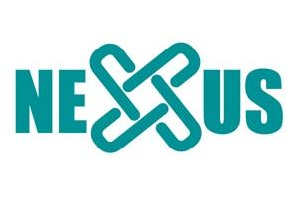
NEXXUS

Stéphane GUILLON
18 rue de la liberté
31000 Toulouse

Paris, le 5 novembre 2020

Monsieur

Nous vous remercions de l'intérêt que vous portez à notre application Nexxus.

Suite à votre demande dans le Service Lecteur de Windows Plus, nous vous prions de bien vouloir trouver ci-joint une plaquette présentant la version WINDOWS (Version Windows 10 commercialisée en Mars 2020)

La tarification est la suivante :

Nexxus Bases + Logiciel d'interrogation + 1 année mise à jour des bases (Licence 1 poste) | 210Є HT
Nexxus Bases + Logiciel d'interrogation + 1 année mise à jour des bases (Licence 5 poste)
Nexxus Bases + Logiciel d'interrogation + 1 année mise à jour des bases (Licence 10 poste) | 380 Є HT
Mise à jour vers la version sous XP (02/2002) | Gratuite  (Pour toute  commande passée  avant le 15/02/2017)
Participation aux frais de port  Contre remboursement | 5Є  4,5Є

Restant à votre disposition pour vous fournir toutes informations complémentaires nous vous prions de croire, Monsieur, en l'expression de nos sentiments les meilleurs.

Alain DELAYE

Gérant

